Федеральное государственное автономное образовательное учреждение высшего образования «Национальный исследовательский университет «Московский институт электронной техники»

Направление подготовки: 09.03.04 «Программная инженерия»

Дисциплина «Сети и телекоммуникации»

Отчёт

по лабораторной работе 5-6

Вариант №4

Работу выполнил:

Студент группы ПИН-44

Владимир Владимирович Ковалев

Работу проверил:

Старший преподаватель Института СПИНТех  
Виталий Владимирович Кокин

Оглавление

Цель работы 3

Аннотация 3

Выбор языка программирования 3

Выбор среды разработки 3

Алгоритм работы приложения 3

Заключение 5

Список использованной литературы 6

# Цель работы

Целью данной лабораторной работы является изучение принципов работы с HTTP/FTP сервером с использованием Winsock2, а также изучение механизма работы с не блокирующими сокетами.

# Аннотация

Лабораторная работа состоит из: приложения, реализующего протоколы HTTP/FTP обмена данными, и отчета.

В отчете представлены: причины выбора языка программирования и среды разработки, алгоритм работы, результаты и выводы.

# Выбор языка программирования

# В качестве языка программирования был выбран С++, т.к этот язык предоставляет возможность подробнее изучить принцип работы приложений обработки данных, позволяет создать крайне быстродействующий и не ресурсоёмкий продукт.

# Выбор среды разработки

Средой разработки была выбрана IDE Qt Creator. Она предоставляет доступ к фреймворку Qt, самому современному и одному из самых обширных фреймворков для написания приложений с графическим интерфейсом на языке С++.

# Алгоритм работы приложения

Приложение реализует HTTP-запрос данных и FTP-запрос файлов. Оно состоит из двух окон: первое - HTTP-приложение, второе - FTP-приложение.

HTTP-приложение по нажатию кнопки «Connect» отправляет запрос на введенный в поле адрес cтраницы. Если адрес достижим, то устройство с этим адресом отправляет html-ответ. Если адрес недостижим или происходит другая неполадка, приложение выводит код ошибки.

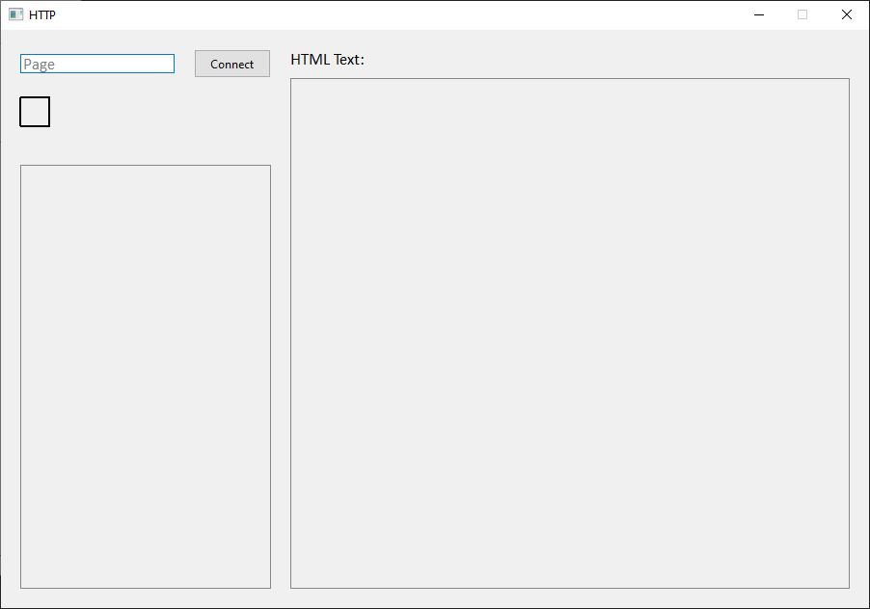

Рисунок 1 - Интерфейс HTTP-приложения

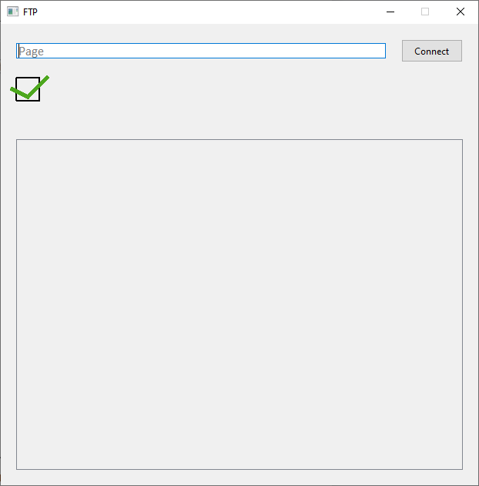

Рисунок 2 - Интерфейс FTP-приложения

FTP-приложение по нажатию кнопки «Connect» отправляет несколько запросов на введенный в поле адрес FTP-сервера.

Во-первых, два запроса на логирование: «USER» и «PASS». По заданию нам нкжно только скачать файла с сервера, поэтому можно залогироваться анонимно, пароль при этом может быть любой.

Во-вторых, запрос на переход в пассивный режим - «PASV». Это нужно, чтобы подключение для передачи данных, равно как и управляющее соединение с сервером инициировалось только клиентом. Это безопаснее, и позволяет избежать конфилктов с файрволом.

Наконец запрос «RETR» на скачивание файла.

Если адрес достижим, то приложение открывает диалоговое окно для выбора места, в которое будет скачан файл. Затем сервер с этим адресом отправляет в ответ файл. Если адрес недостижим или происходит другая неполадка, приложение выводит код ошибки.

# Заключение

В результате были принципы работы с HTTP/FTP сервером с использованием Winsock2, а также изучен механизм работы с не блокирующими сокетами.

# Список использованной литературы

1. Windows Sockets 2 - Win32 apps | Microsoft Docs

https://docs.microsoft.com/en-us/windows/win32/api/_winsock/

1. Проект OpenNet: MAN socket (7) Макропакеты и соглашения (FreeBSD и Linux)

https://www.opennet.ru/man.shtml?topic=socket&category=7&russian=0